بسم الله الرحمن الرحيم
فيما يلي شرح كيفية التحميل من اليوتيوب بدون اي برنامج
الطريقة سهلة جدا
1 – نفتح الفيديو المراد تحميله
2- نضيف ss بين اول نقطه وحرف الy
3- تظهر لنا صفحة بها درجة الدقة للفيديو المراد تحميله نختار الدقة المطلوبة
4- نظغط download
مثال
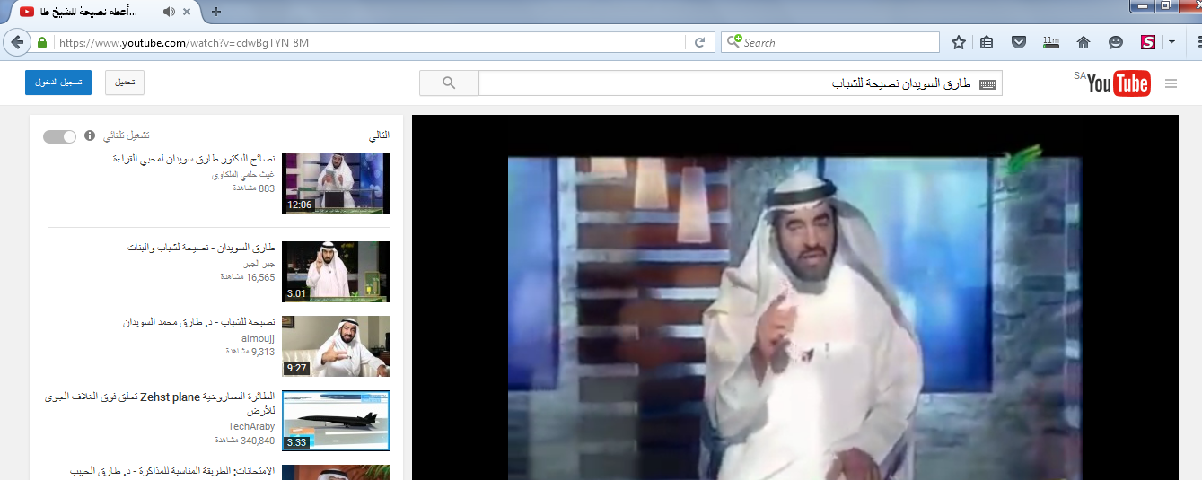
الرابط قبل الاضافة
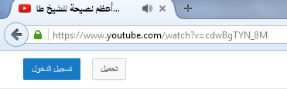
بعد اضافة ss
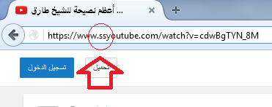
نظغط enter
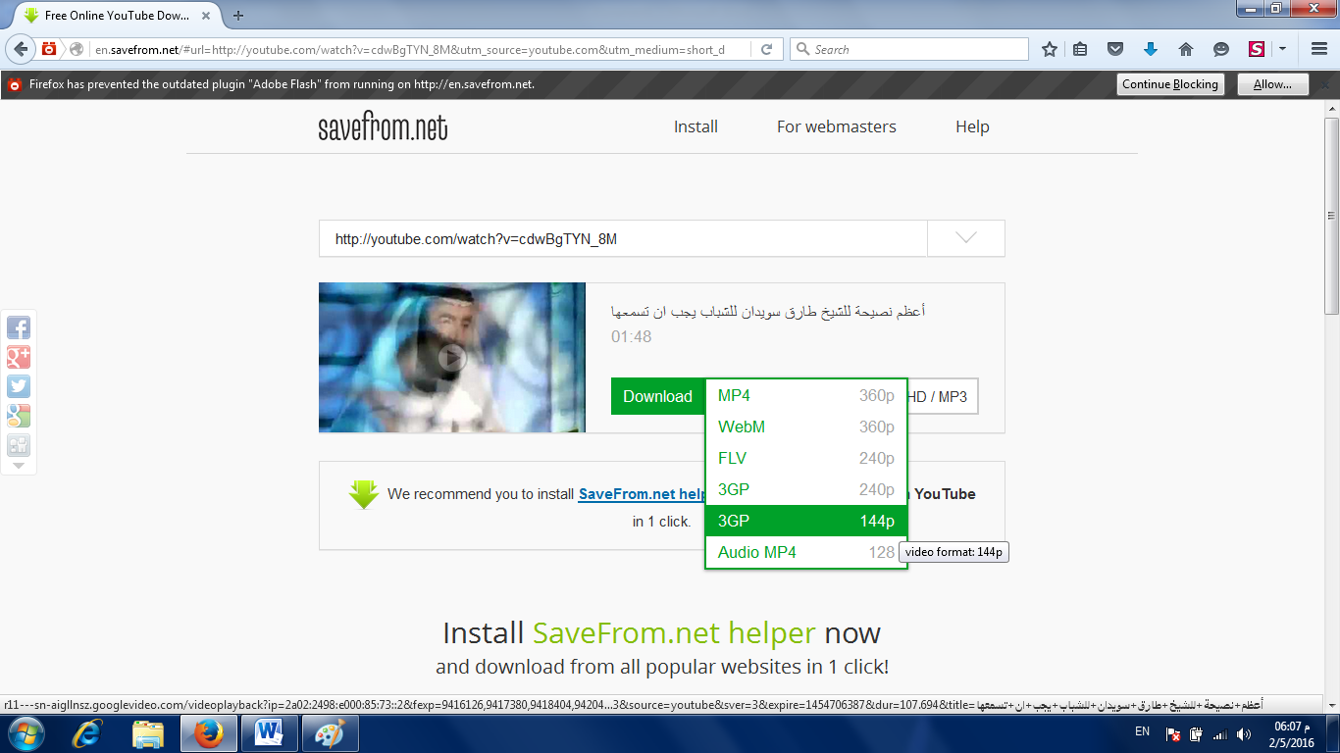
Download
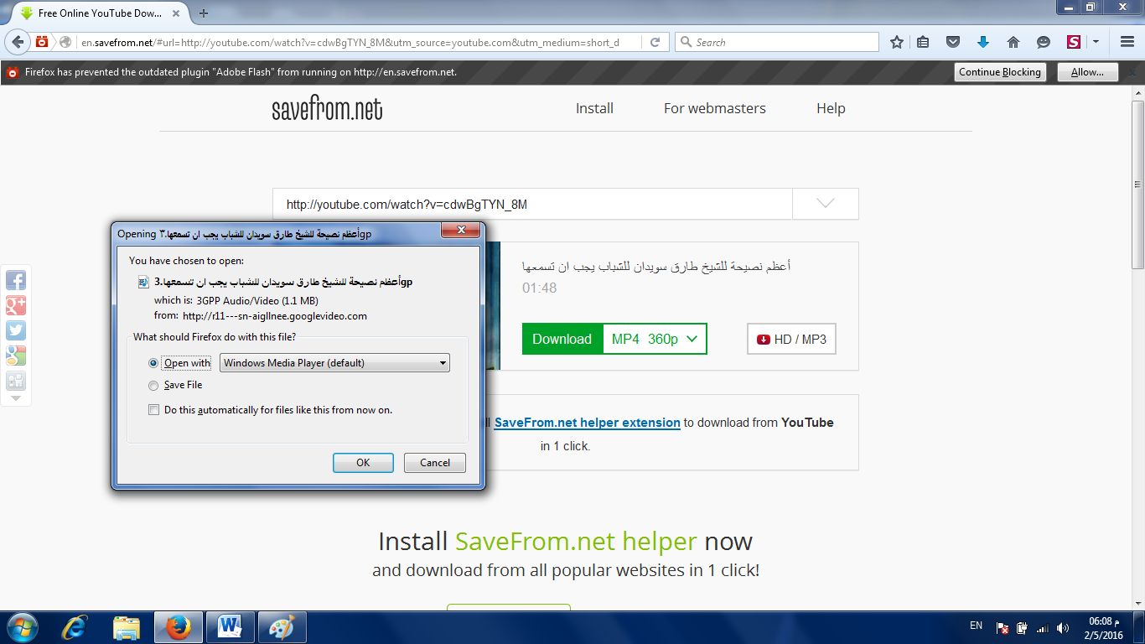

ابوبكر زكريا
Top200420042003@gmail.com
لا تنسوني من صالح الدعاء
بارك الله لي ولكم

